СЕРОЗНЫЙ МЕНИНГИТ

Серозный менингит – это инфекционное заболевание, характеризующееся лихорадкой, сильными головными болями, рвотой.
Вирус передается через воду, овощи, фрукты, пищевые продукты, грязные руки. Может передаваться и воздушно-капельным путем при большом скоплении людей. Заражение чаще происходит при купании в водоемах и плавательных бассейнах. Как правило, в 90% случаев болеют дети.

Признаки заболевания
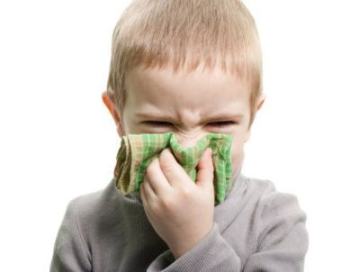
Начало болезни, как правило, острое, начинается с повышения температуры до 38 - 40 градусов, головной боли, возможны, рвота, мышечные боли, понос. Нередко бывают боли в животе, общее беспокойство, иногда бред, судороги. Через 3 - 7 дней температура снижается, к 5 – 7 дню исчезают менингиальные симптомы, однако через несколько дней возможен рецидив заболевания.

Профилактика

Необходимо соблюдать элементарные меры профилактики:
→ мыть руки;
→для питья использовать кипяченую воду из надежных источников (водопроводная, бутилированная вода);
→купаться в строго отведенных для купания местах;
→тщательно мыть овощи и фрукты.

При первых признаках заболевания (повышение температуры, головная боль, тошнота и рвота, боль в горле) необходимо обращаться к врачу!

